Практическая работа
Тема: «Составление картосхемы размещения народных промыслов Центральной России».
Цели работы: познакомиться с особенностями сохранившихся народных промыслов, имевших ранее огромное распространение в Центральной России, и уточнить их современную географию и характер производства; продолжить формирование навыка работы с контурной картой.
Ход работы:
Познакомьтесь со спецификой некоторых сохранившихся в Центральной России старинных художественных народных промыслов.
Проанализируйте данные таблицы, данной в приложении и на основании содержащихся в ней сведений:
а) выделите и сгруппируйте народные промыслы по характеру производимых изделий;
б) проанализируйте особенности их географии: в каких областях Центральной России они наиболее сохранились. Для этого используйте карты атласа.
в) нанесите на контурную карту Центральной России центры сохранившихся народных промыслов.
г) Составьте краткий рассказ о народных промыслах Центральной России

Название промысла | Где распространен | Изделия
Абрамцевско-кудринская резьба | Московская область, усадьба Абрамцево (к северу от Москвы) | Бытовые деревянные вещи (ларцы, блюда) с орнаментом
Богородская резьба | Московская область, Сергиев-Посадский район | Резные деревянные игрушки на темы сказок и басен
Гжельская керамика | Московская область, Раменский район | Керамическая посуда и жанровые фигурки с синей росписью по белому фону
Дымковская (вятская) игрушка | Кировская область, близ областного центра | Глиняные лепные расписные фигурки людей, животных, в том числе свистульки
Елецкое кружево | Липецкая область, город Елец | Кружева с мелким растительным геометрическим рисунком
Жостовская роспись Московская область, село Жостово (близ Клязьминского водохранилища, к северу от Москвы) | Московская область, село Жостово (близ Клязьминского водохранилища, к северу от Москвы) | Металлические подносы, покрытые лаком и раскрашенные масляной краской (цветы, фрукты)
Кировский капо-корешок | Кировская область | Шкатулки, рамки, портсигары (из наплыва на лиственных деревьях)
Мстерская вышивка | Владимирская область, село Мстера (на реке Клязьме) | Шитье с цветным швом, изображающим птиц и растения
Палехская миниатюра | Ивановская область, село Палех (близ города Шуи) | Лаковые изделия (коробки, шкатулки) с яркой росписью по черному фону
Павловский металлический промысел | Нижегородская область, город Павлово (на реке Оке) | Замки, ножи, садовый инструмент
Скопинская керамика | Рязанская область, город Скопин | Керамические кувшины, подсвечники, скульптура
Торжокское золотошитье | Тверская область, город Торжок | Вышитые золотыми и серебряными нитями изделия церковного обихода, обувь, рукавички, кошельки
Федоскинская миниатюра | Московская область, село Федоскино (к северу от Москвы, близ канала имени Москвы) | Миниатюрная живопись, письмо маслом на лаковых изделиях с использованием перламутра, фольги (портреты, пейзажи, натюрморты)
Филимоновская игрушка | Тульская область, Одоевкий район, деревня Филимоново | Глиняные игрушки, часто со свистком, с окраской, включающей в себя малиновые, желтые, зеленые и голубые цвета
Холуйская миниатюра | Ивановская область, село Холуй (на реке Тезе) | Иконы, пейзажи, натюрморты
Хотьковская резная кость | Московская область, село Хотьково (близ города Сергиев Посад) | Различные изделия из кости
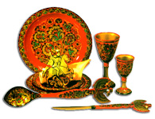  Хохлома | Нижегородская область, село Хохлома, город Семенов | 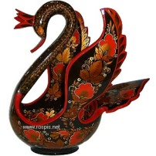  Деревянная посуда, окрашенная в золотой цвет, многоцветные деревянные ложки
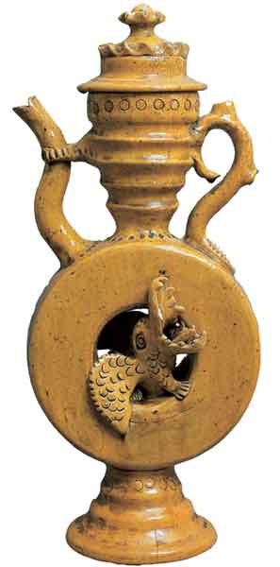  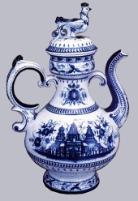  _  _______________________________________________________________________________________________________________________________________________________________________________________________________________________________________________________________________________________________________________________________________________________________________________________________________________________________________________________________________________________________________________________________________________________________________________________________________________________________________________________________________________________________________________________________________________________________________________________________________________________________________________________________________________________________________________________________________________________________________________________________________________________________________________________________________________________________________________________________________________ |  | 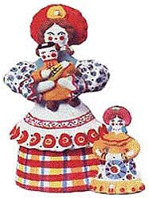  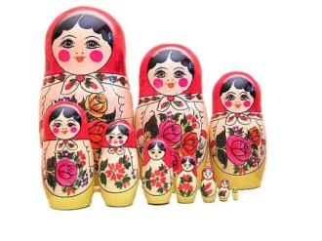

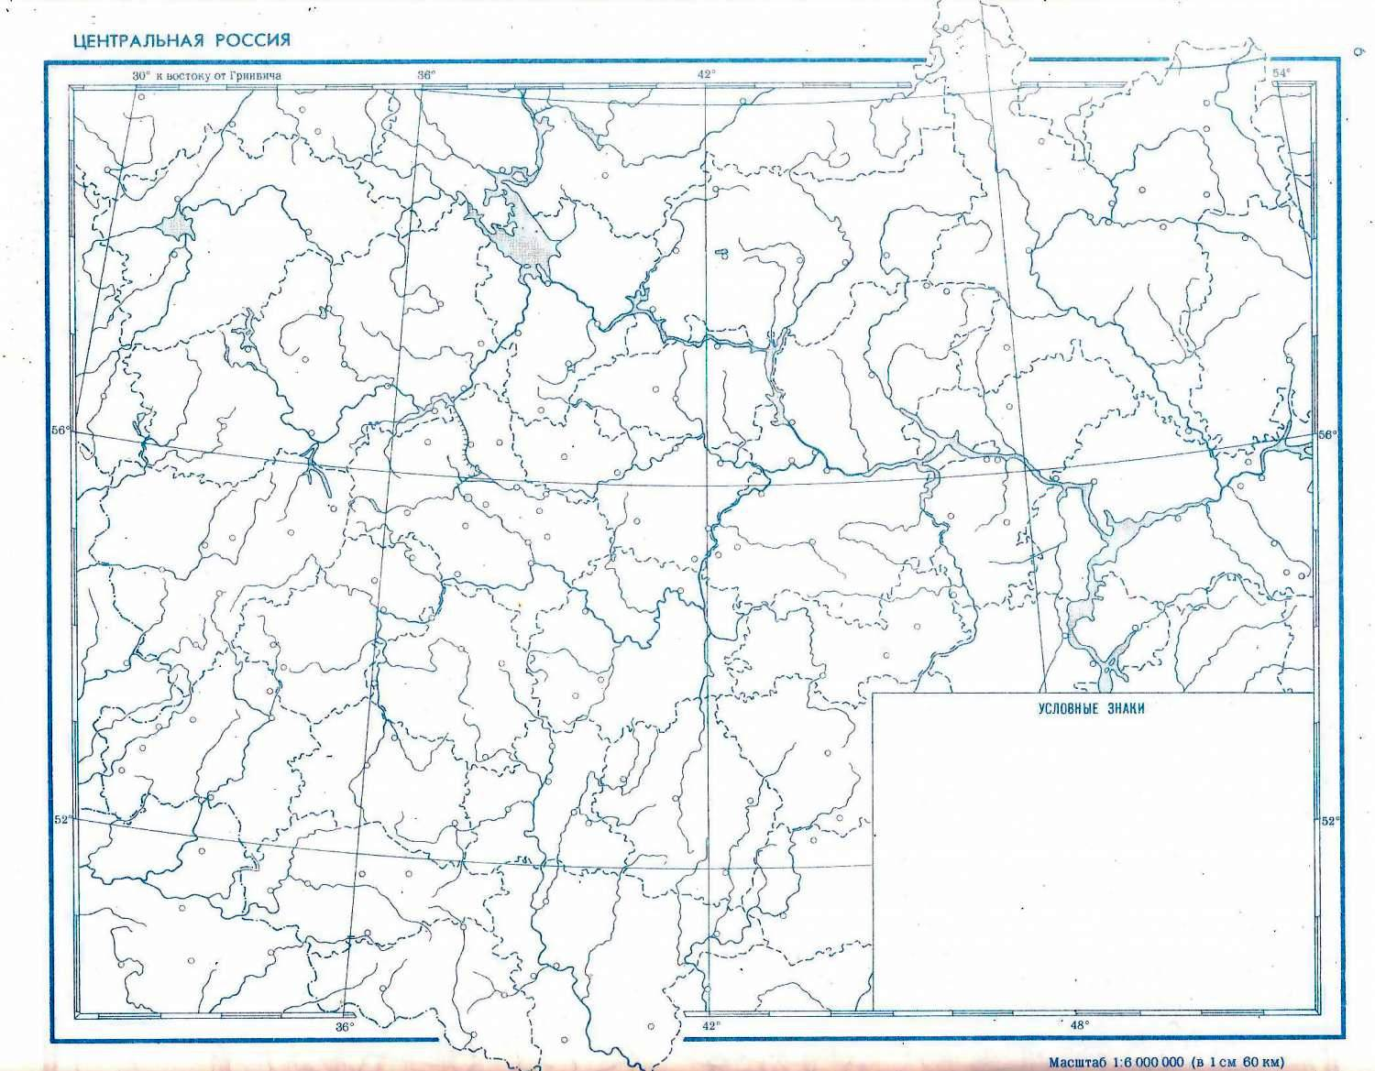
Народные промыслы Центральной России

